
Homey
Pix

Каталог за филми и сериали

Автори:

Алекс Заимов | Весела Балдева | Елена Калковска | Пея Карова | Силвия Сребрева
Пловдив | Кричим, Пловдив | Пловдив | Пловдив | Пловдив
0893466119 | 0000000000 | 0879350550 | 0888431437 | 0898540577
МГ „Акад. Кирил Попов“ | МГ „Акад. Кирил Попов“ | МГ „Акад. Кирил Попов“ | МГ „Акад. Кирил Попов“ | МГ „Акад. Кирил Попов“
XI | XI | XI | XI | XI

Преподавател

Иво Радев
Ivoradev14@mail.com
0885749020

Съдържание:
- Цели;
- Разпределения на ролите;
- Ниво на сложност;
- Основни етапи в реализирането на проекта;
- Реализация – използвани програми и езици;
- Развитие и нововъведения;
- Заключение

1.Цели. През последните години хората се сблъскаха с непозната за тях среда – изолация от външния свят и ограничаване на социалните контакти, което от своя страна доведе до засилен интерес към онлайн пространството и услугите, доставящи се чрез технологиите и тяхното развитие. „HomeyPix” дава възможност за качване на филми и сериали и достъп до всичко качено. Принципът на програмата е лесен за разбиране, което го прави подходящ за хора от всяка възраст. Осигурява широка вариация филми и сериали, като освобождава потребителите си от конкретния график на телевизионните програми. Пред екипа по разработка на програмата съществуват и още възможности за подобряването й, подлежащи на реализация.

2.Разпределение на ролите. Организирането на back-end се осъществява от Алекс Заимов, Весела Балдева, Силвия Сребрева. Дизайнерът на front-end е Пея Карова.

3.Ниво на сложност. Свързването на базата данни се осъществи впоследствие на проба няколко варианта.

4.Основни етапи на реализация на проекта. Достъп до услугите на “HomeyPix” се осъществява след успешна регистрация или вход. Пред потребителя се появява интерфейс, който води до опции за качване на филми, качване на сериали, преглед на всички филми, преглед на всички сериали, изход. В началото на проекта е изработена формата за достъп, а след това успоредно бяха изготвени и формите за филми и сериали. Накрая бяха проектирани дизайна и неговата логика и кодът беше изцяло завършен.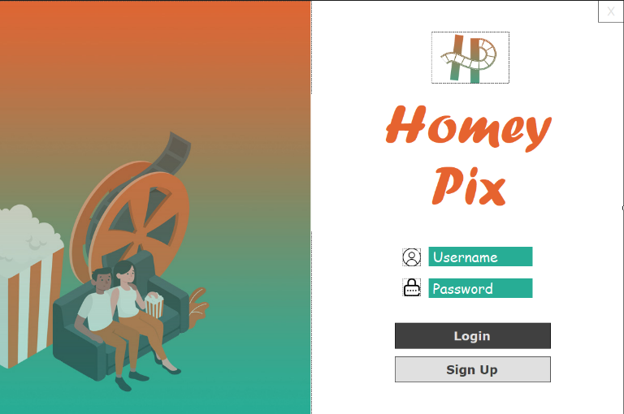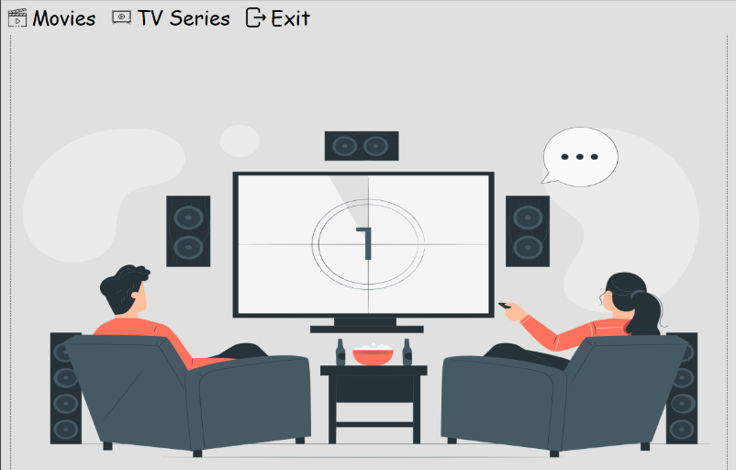

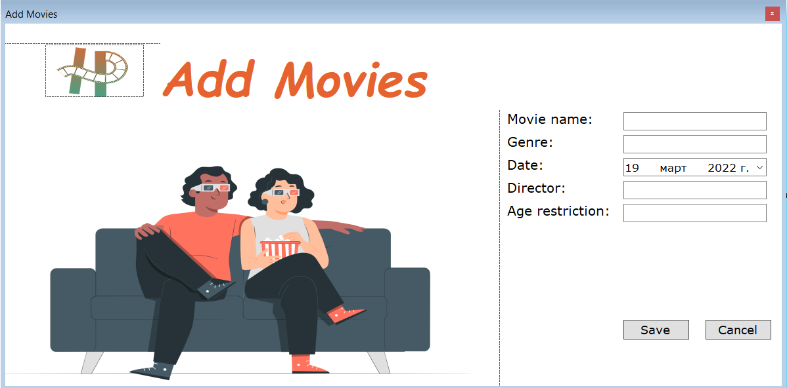

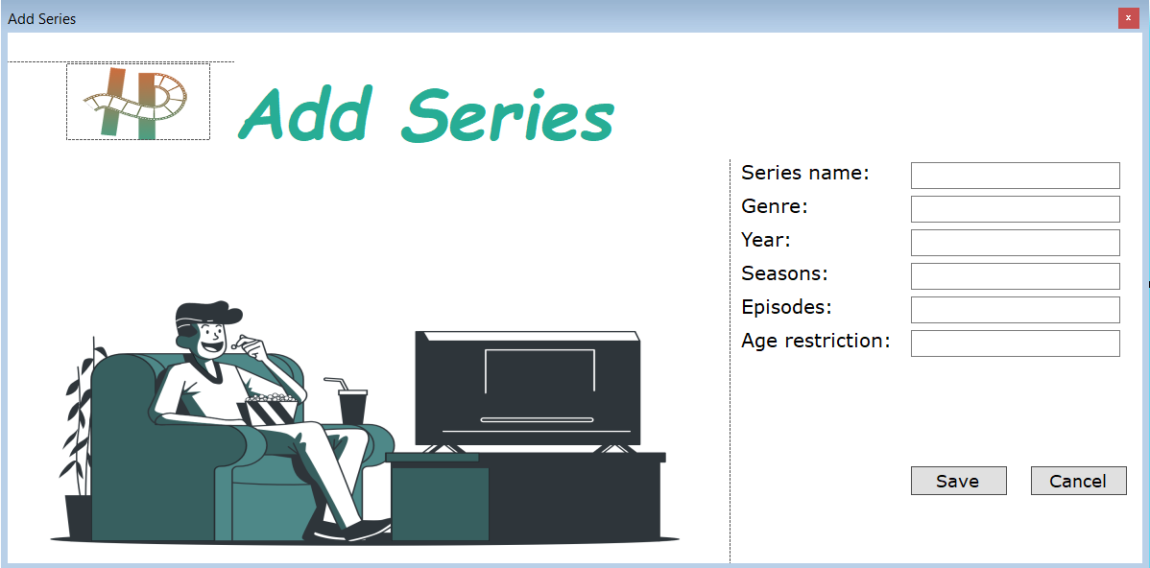

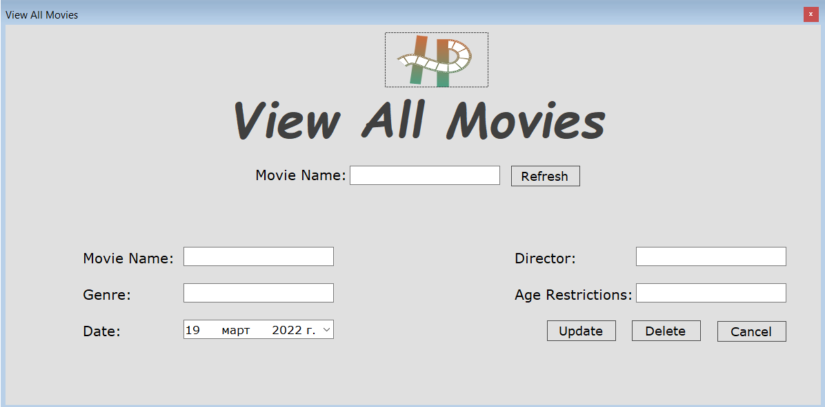

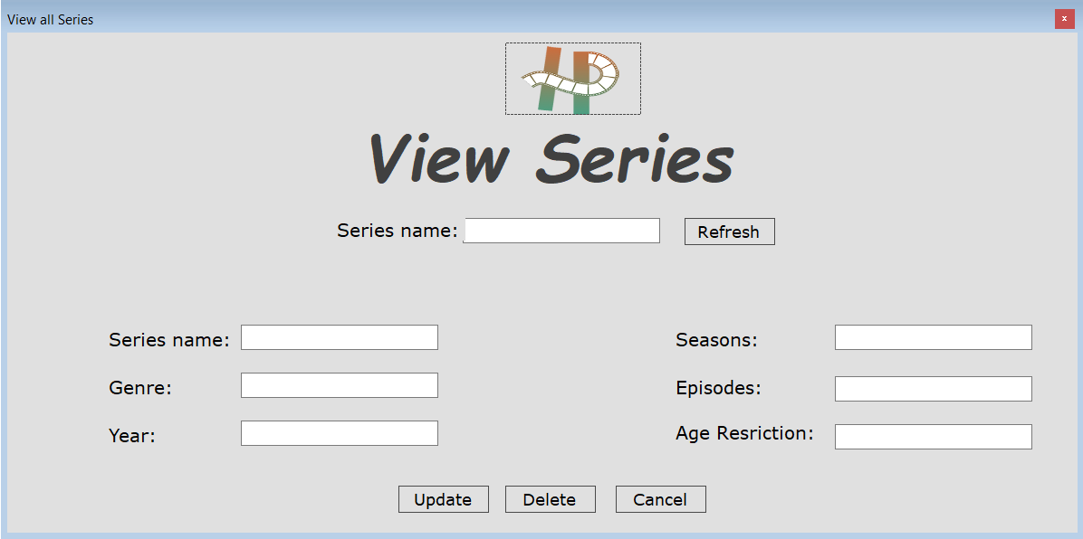

5.Реализация. Visual Studio 2019 е мощна интегрирана среда за разработка на софтуерни приложения за Windows и за платформата .NET Framework. Използва се за разработка на конзолни и графични потребителски интерфейс приложения, както и Windows Forms или WPF приложения, уеб сайтове, уеб приложения и уеб услуги на всички поддържани платформи от Microsoft Windows, Windows Mobile, Windows CE, .NET Framework, .NET Compact Framework и Microsoft Silverlight. Visual Studio предоставя мощна интегрирана среда за писане на код, компилиране, изпълнение, дебъгване (както за високо така и за машинно ниво), тестване на приложения, дизайн на потребителски интерфейс (форми, диалози, уеб страници, визуални контроли и други), моделиране на данни, моделиране на класове, изпълнение на тестове, пакетиране на приложения и стотици други функции. Могат да се добавят и плъгини, които повишават функционалносттa – включително добавянето на поддръжка за source-control системи, добавяне на нови инструменти като редактори и визуални дизайнери за domain-specific languages или инструменти за други аспекти. Visual Studio поддържа различни езици за програмиране и различни технологии за разработка на софтуер.
В проекта това е основно използваната програма за писане на код и оформяне на дизайн.

MySQL DataBase е многопоточна, многопотребителска, SQL система за управление на бази данни (СУБД). MySQL AB разпространява MySQL като свободен софтуер под GNU General Public License (GPL), но също така под традиционните за комерсиален софтуер лицензи за случаи, когато използването е несъвместимо с GPL. MySQL се разработва, разпространява и поддържа от Шведската компания MySQL AB, която държи авторските права за голяма част от програмния код. Достъпни са програмни интерфейси, позволяващи програми, написани на различни програмни езици да имат достъп до MySQL бази данни. Такива са: C, C++, C#, Delphi (чрез dbExpress), Eiffel, Smalltalk,Java, Perl, PHP, Python, Ruby, REALbasic (Mac), FreeBasic, Tcl и др., като всеки от тях има специфичен програмен интерфейс. Интерфейс тип ODBC наречен MyODBC позволява на други програмни езици, които поддържат ODBC интерфейс да комуникират с MySQL база данни, например.
MySQL се използва за управление на базата данни в проекта.
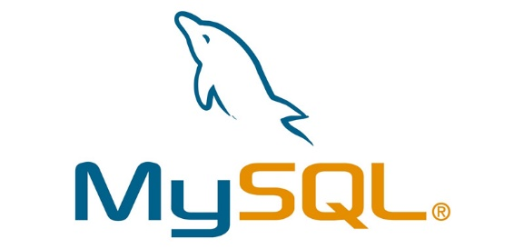
Photoshop CS6 е професионална комерсиална програма за обработка на растерна графика от софтуерната компания Adobe. Photoshop позволява интерактивна редакция на сканирани и цифрово заснети графични материали в реално време чрез набор от инструменти. В съвременната си форма програмата поддържа над 20 графични файлови формата и интерфейсът ѝ е преведен на повече от 20 езика. Има собствен файлов формат – PSD (съкращение на PhotoShop Document), който запазва всички атрибути, използвани по време на работа - различните видове слоеве (Layers); маски (Masks); история на промените (History). Photoshop е една от първите програми за редакция на цифрови изображения. Photoshop е програма за визуална обработка на снимки и картини, за създаване на графики, скици, карти и други изображения. Тази програма се използва предимно за обработка и създаване на висококачествени изображения с висока резолюция, обикновено посредством слепване на много дигитални слоеве. Photoshop използва тонални и цветни инструменти за обработка и работи с модели за цвят, които описват цветове числово (както повечето програми от тази категория). Има различни методи на описване на цветовете числово. Photoshop основава своите цветови режими на основните теоретични оптически-математически цветови модели – цветова схема (режим) RGB (Red (степени на червеното), Green (на зеленото), Blue (на синьото); на български е позната като цветова схема ЧЗС), режим CMYK (от англ. cyan – циан (синьозелен цвят), magenta – магента (светъл пурпурен цвят), yellow (жълто) и key (друго название за black, т.е. черно), цветова схема на *LAB и цветовата схема Greyscale (степени на сивото). Photoshop включва и режими за специализиран цветен изход, като индексира цвят и Duotone (два тона). При режима CMYK, всеки пиксел се състои от процент от всеки цвят. Четирите процентно изчислени основни цветове отговарят на тетра (четворна) комбинация от степени на яркост на мастилото. В изображения на CMYK, чистото бяло е създадено, когато всички четири компоненти имат стойности 0%. Използването на режима CMYK при изготвяне на изображение улеснява отпечатването на по-добре изглеждащи на хартия изображение и е следствие от специализирания печатарски фокус на този вид цветова гама. Разделение на цвят се създава при превръщането на изображение от цветова схема RGB в тази на CMYK. В режим на RGB може да се използват командите за настройка, които симулират ефектите на превръщане на CMYK без да променят данните на изображението. Режимът на CMYK позволява работата с изображения на CMYK, сканирани или внесени от други системи.
Photoshop е използван за редактиране и обработване на изображенията за дизайна на проекта. Всички изображения са в RGB натройка.

Adobe Illustrator CC е редактор на векторна графика. Дава многобройни възможности за обработка и създаване на обекти, като: рисуване чрез криви на Безие; трасиране на растерна графика; коригиране на криви – изтриване, заглаждане; подравняване на графични обекти; създаване на 3D обекти от двуизмерни такива; живи (live) ефекти, които не разрушават оригиналния обект и позволяват той да се редактира и след прилагането им; преливане на форми (blend) за създаване на сложни контури и просто анимиране; богато печатно оформление; автоматизация; настройване на работната площ; интеграция с останалите продукти на Adobe както и с продукти от Офис пакета на Майкрософт; поддръжка на множество формати – PDF, EPS, PSD, TIFF, GIF, JPEG, SWF, SVG, DWG, DXF и др.
В контекста на проекта Illustrator е използван за създаване на логото на “HomeyPix”.

GitHub e уеб базирана услуга за разполагане на софтуерни проекти и техни съвместни разработки върху отдалечен интернет сървър в хранилище (software repository). Базира се на Git системите за контрол и управление на версиите. Услугата може да бъде както платена за частни проекти, така и безплатна за т.нар. проекти с общодостъпен код, като и в двата случая потребителите могат да ползват всички възможности на услугата.
В процеса на разработка на проекта GitHub предоставя лесна организация на дейността.

6. Развитие и нововъведения. Проектът „HomeyPix” е в основен етап и има големи възможности за развитие и подобрения. Преминаване от локал хост в облачно пространство база данни, за да може програмата да се използва от всички и навсякъде. Обновяване и подобряване на логин формата, добавяне на опции за управление на профила, смяна на интерфейса с авторски изображения и илюстрации, които да заменят използваните, предоставени за свободно ползване в уеб пространсвото, и др.

7. Заключение. “HomeyPix” е идея с голям потенциал за развитие. Процесът на изработка е достигнал основно ниво и подлежи на обновяване и подобряване. Проектът е подходящ за действителността и има възможността да обхване широк спектър от потребители.

